# 2024/7/7进度

做了个系统大概的框架：

做了些前端的工作

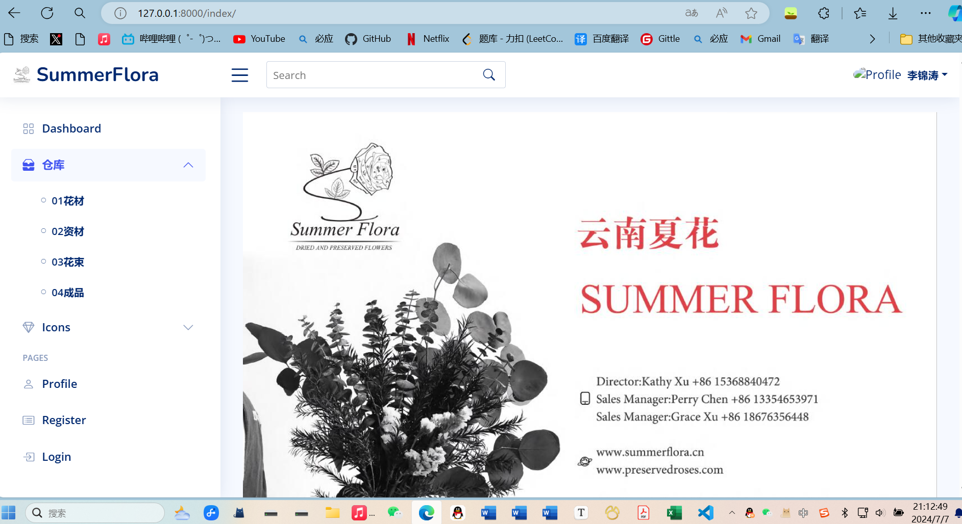

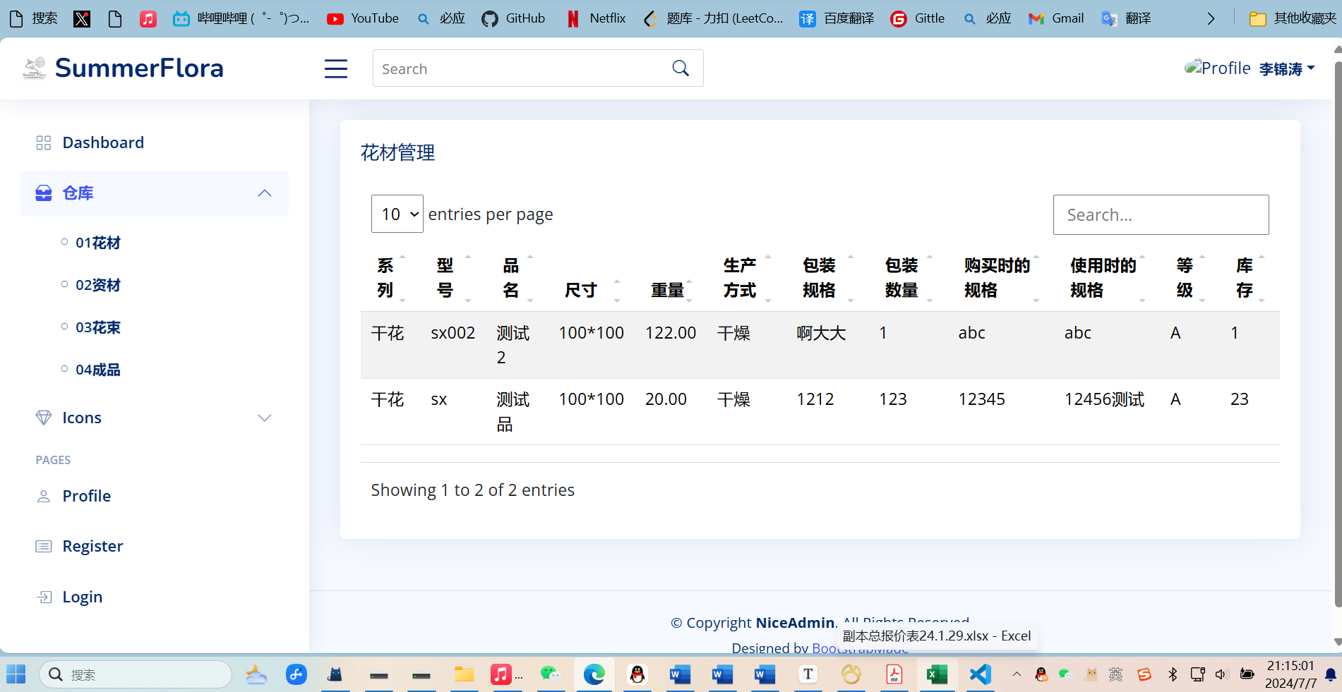

系统的框架界面我大概敲定的是这个样子，现在只能看个大概。

公司仓库中需要存储的花材、资材、花束、和成品，要一个一个设计数据库，今天我开始设计花材数据库

花材数据库（属性）设计：

1. 花材**（Raw Flower）**

|  |  |  |  |
| --- | --- | --- | --- |
| 编号 | 属性名 | 关键字（英文名） | 域 |
| 0 | 花材 | Raw material |  |
| 1 | 系列 | Dried Flowers |  |
| 2 | 型号 | Model |  |
| 3 | 品名 | Name |  |
| 4 | 尺寸 | Size |  |
| 5 | 重量 | Weight |  |
| 6 | 生产方式 | Process |  |
| 6-1 | 干燥 | Drying |  |
| 6-2 | 染色 | Dyeing |  |
| 6-3 | 干燥和染色 | Drying and Dyeing |  |
| 6-4 | 漂 | Bleaching |  |
| 6-5 | 吸色 | Color Absorpt |  |
| 7 | 包装规格 | Packing dimension |  |
| 8 | 包装数量 | Packing QTY |  |
| 9 | 购买时的规格 | Purchase SPE  (Specification) |  |
| 10 | 使用时的规格 | Usage SPE |  |
| 11 | 等级 | Grade |  |
| 12 | 供应商 | Supplier |  |
| 13 | 进货价 | Purchase price |  |
| 14 | 库存 | Stock |  |

域是指数据的范围，比如库存范围应是大于等于0

**问题一：**

需要考虑清楚最终要储存，每一个花材的哪些**属性**

*（这意味着之后录入的每一个花材都将存有这些信息）*

所有属性都会反应到数据库上

这是目前工作的重点，还要不断讨论数据库的设计

**问题二：**

有些属性，他是可供选择的，相对固定的，

例如6-生产方式 下，由于生产方式就这么几个，所以这些属性是相对固定的

需要考虑清楚，属性中有哪些是需要这样固定下来可以以后直接选的

*意义是：在录入信息时可以直接通过下拉菜单来选择，不用手动输入，而且能避免数据的混乱*

**问题三：**

在设计这个系统前端界面时，界面美观也是比较重要的，如果有的话我想使用一些公司的LOGO图片之类的，可以的话需要您提供一下

**问题四：**

系统是否需要权限管理，目前我还没开始了解公司的人员权限方面的问题，是否存在部分数据是有的员工不能看的，需要您构思一下权限管理的问题